05.03.2016 года состоялось заседание Антитеррористической комиссии в Республике Татарстан

Состоялось очередное заседание Антитеррористической комиссии в Республике Татарстан.
5 марта 2016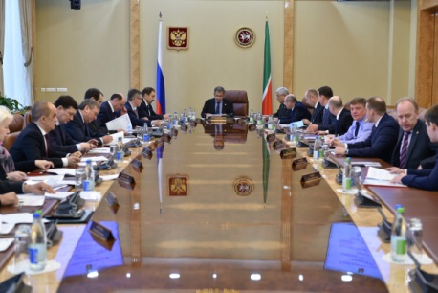 года в г.Казани под председательством Президента Республики Татарстан Рустама Минниханова состоялось очередное заседание Антитеррористической комиссии в Республике Татарстан. Рассмотрен вопрос реализации 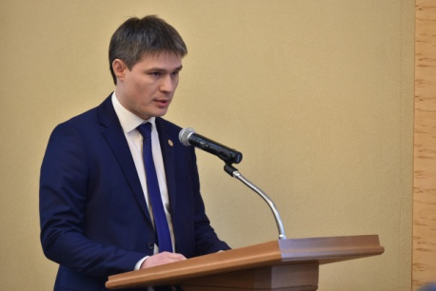Комплексного плана по противодействию идеологии терроризма в Российской Федерации на 2013 – 2018 годы. Итоги работы министерств и ведомств по исполнению Комплексного плана подвел руководитель аппарата Антитеррористической комиссии в Республике Татарстан Ильдар Галиев.

Президентом Республики Татарстан поставлены конкретные задачи по повышению эффективности и адресности профилактических мероприятий с лицами, наиболее уязвимыми для идеологии терроризма.

